

98年度資訊融入教學競賽-教學活動設計
單元名稱 |  |  | 藝術之梯 |  |  |  | 課次名稱 |  |  |  | 台灣本土藝術、表現主義、印象派、立體派、巴黎派
設計時間 |  |  | 98年5月 | 教學時數 |  |  | 5節（共200分）
適用年級 |  |  | 國小□一年級 □二年級 □三年級 □四年級 □五年級 六年級  國中□七年級 □八年級 □九年級
學習領域 |  |  | 藝術與人文領域 |  |  | 次領域
教學準備  環境說明 |  |  | - 理想教學環境：  □電腦教室 □班級教室 □分組專科教室 E化教室  ２．理想資訊硬體設備：  電子白板 單槍投影機 電腦 □電視  □數位相機 □實物投影機 □其他  ３．教學所需特定軟體：  互動式電子白板軟體（smart board）  ４．其他非資訊教具：  白板、白板筆
九年一貫  領域能力  指標 |  |  | 2-3-6 透過分析、描述、討論等方式，辨認自然物、人造物與藝術品的特徵及要素。  2-3-7 認識環境與生活的關係，反思環境對藝術表現的影響。  2-3-8 使用適當的視覺、聽覺、動覺藝術用語，說明自己和他人作品的特徵和價值。  2-3-9 透過討論、分析、判斷等方式，表達自己對藝術創作的審美經驗與見解。  2-3-10參與藝文活動，記錄、比較不同文化所呈現的特色及文化背景。  3-3-11 以正確的觀念和態度，欣賞各類型的藝術展演活動。  3-3-12運用科技及各種方式蒐集、分類不同之藝文資訊，並養成習慣。
設計者 |  |  | 姓名 |  | 服務單位 |  |  |  |  |  |  | 電子郵件
 |  |  | 陳瑩諭 |  | 高雄市前金國小 |  |  |  |  |  |  | U53@ms27.hinet.net
關鍵字 |  |  | 藝術欣賞 |  |  |  |  |  |  |  |  | 可適用版本
設計理念 |  |  | 「藝術之梯」的內容及其教學的活動，雖然是所謂「精緻藝術」，對大多數學生而言，與其日常視覺審美經驗距離遙遠，但經設計成為與日常生活連結的活動，並透過資訊科技將重點置於藝術知識的應用和相關活動的連結，使學習者的藝術經驗能在組織中心脈絡下形成相關的知識，並將課程知識融入到自己的藝術涵養中。
教學活動
節  次 | 教學重點 | 教學流程 |  |  |  |  |  |  | 教學資源運用 |  |  |  | 評量方式
第  一  節  ︵  40  分  鐘  ︶ | 台灣本土藝術家及其作品 | 壹、準備活動  - 揭示2題有關電梯1樓的藝術家作品問題，讓學生進行搶答活動。  貳、發展活動  ㄧ、介紹陳 進背景、繪畫作品、作品說明。  二、介紹陳澄波背景、繪畫作品、作品說明。  三、介紹廖繼春背景、繪畫作品、作品說明。  四、介紹郭雪湖背景、繪畫作品、作品說明。  五、介紹洪瑞麟背景、繪畫作品、作品說明。  六、介紹黃土水背景、繪畫作品、作品說明。  七、展示陳進「採果」作品，讓學生回答是誰的作品？（學生可從風格去判斷）  八、動態揭示板-藝術家作品與藝術家名字的配對。（立即回饋）  九、以動態展示版揭示畫家名字，讓學生說出其作品是哪一幅？（未曾介紹過的，學生可從風格去判斷）  十、電子白板動態骰子（6個面），隨機點選，並說出是誰的作品？（先前介紹過的）  十一、電子白板動態骰子（6個面），隨機點選，並說出是誰的作品？（未曾介紹過的，學生可從風格去判斷）  十二、動態分類版-讓學生將陳進、陳澄波的作品做分類，（答錯時，答案會自動彈出）  參、綜合活動  - 統整6位藝術家及作品。  - 發表自己喜愛的藝術家及作品。  【第1節 結束】 |  |  |  |  |  |  | 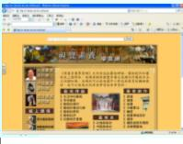  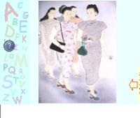  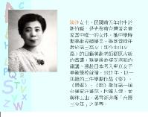  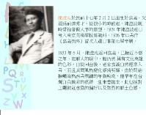  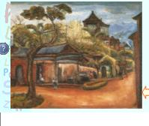  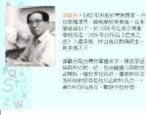  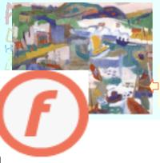  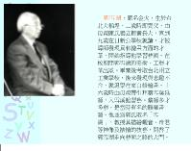  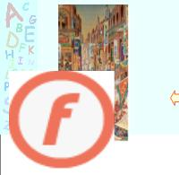  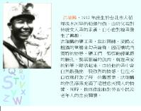  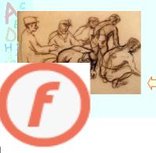  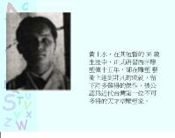  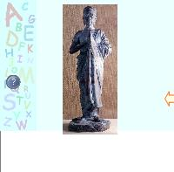  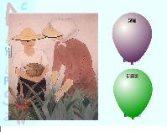  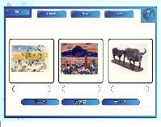  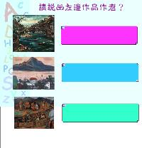  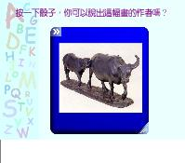  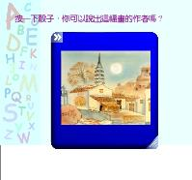  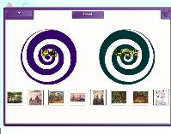 |  |  |  | 學生能踴躍發言並聆聽他人回答  互動式評量
第  二  節  ︵  40  分  鐘  ︶ | 表現派藝術家及其作品 | 壹、準備活動  一、揭示2題有關電梯2樓的藝術家作品問題，讓學生進行搶答活動。  貳、發展活動  ㄧ、介紹克利背景、繪畫作品、作品說明。  二、介紹康丁斯基背景、繪畫作品、作品說明。  三、介紹孟克背景、繪畫作品、作品說明。  四、介紹馬爾克背景、繪畫作品、作品說明。  五、展示康丁斯基「無題﹝Untitled﹞」作品，讓學生回答是誰的作品？（學生可從風格去判斷）  六、動態揭示板-藝術家作品與藝術家名字的配對。（立即回饋）  七、電子白板動態骰子（6個面），隨機點選，並說出是誰的作品？（先前介紹過的）  八、以動態展示版揭示問題？  （問題與答案的配對）  九、動態分類版-讓學生將立體派、表現派的作品做分類，（答錯時，答案會自動彈出）  參、綜合活動  一、統整4位藝術家及作品。  二、發表自己喜愛的藝術家及作品。  【第2節 結束】 |  |  |  |  |  |  | 視覺素養學習網http://vr.theatre.ntu.edu.tw/fineart/  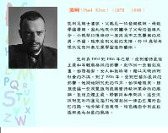  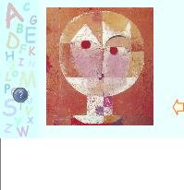  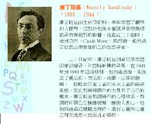  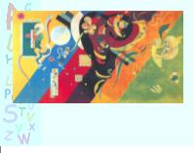  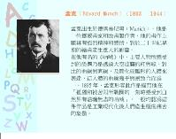  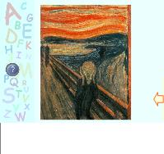  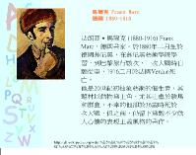  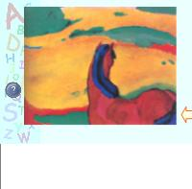  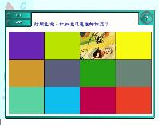  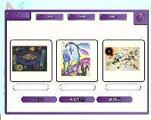  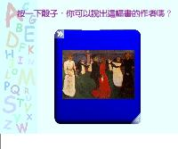  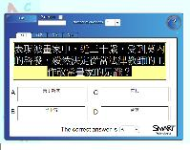  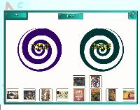 |  |  |  | 學生能踴躍發言並聆聽他人回答  互動式評量
第  三  節  ︵  40  分  鐘  ︶ | 印象  派藝術家及其作品 | 壹、準備活動  一、揭示2題有關電梯3樓的藝術家作品問題，讓學生進行搶答活動。  二、介紹印象派  貳、發展活動  ㄧ、介紹梵谷背景、繪畫作品、作品說明。  二、介紹秀拉基背景、繪畫作品、作品說明。  三、介紹莫內背景、繪畫作品、作品說明。  四、介紹高更背景、繪畫作品、作品說明。  五、介紹雷諾瓦背景、繪畫作品、作品說明。  六、展示雷諾瓦「陽台上」作品，讓學生回答是誰的作品？（學生可從風格去判斷）  七、動態揭示板-藝術家作品與藝術家名字的配對。（立即回饋）  八、電子白板動態檔版（2題），隨機點選，並說出是誰的作品？（未介紹過的）  九、以動態展示版揭示問題？  （問題與答案的配對，對了才能進下一題）  十、配對分類版-讓學生將同一畫家的作品做分類，（答對時，2個板子會消失，並計算答對率）  參、綜合活動  一、統整5位藝術家及作品。  二、發表自己喜愛的藝術家及作品。  【第3節 結束】 |  |  |  |  |  | 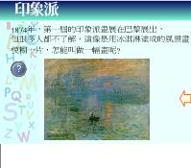  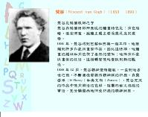  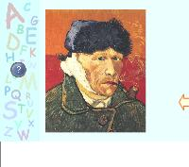  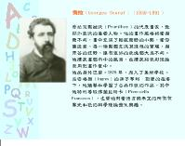  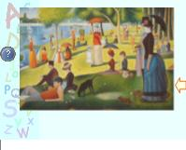  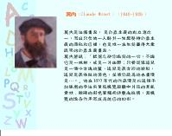  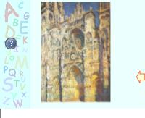  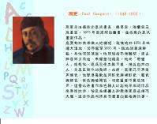  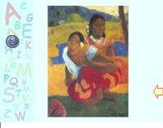  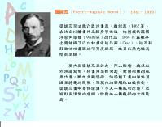  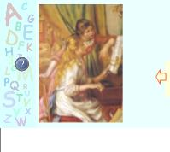  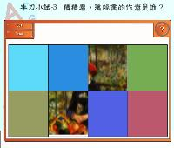  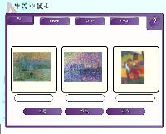  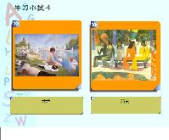  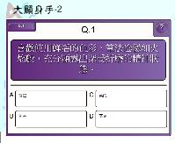  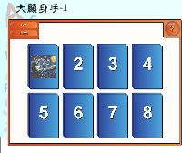 |  |  |  |  | 學生能踴躍發言並聆聽他人回答  互動式評量
第  四  節  ︵  40  分  鐘  ︶ | 立體  派藝術家及其作品 | 壹、準備活動  一、揭示2題有關電梯4樓的藝術家作品問題，讓學生進行搶答活動。  二、介紹立體派  貳、發展活動  ㄧ、介紹畢卡索背景、繪畫作品、作品說明。  二、介紹布拉克背景、繪畫作品、作品說明。  三、介紹杜象背景、繪畫作品、作品說明。  四、介紹格萊士背景、繪畫作品、作品說明。  五、介紹勒澤背景、繪畫作品、作品說明。  六、展示畢卡索「三樂師」作品，讓學生回答是誰的作品？（學生可從風格去判斷）  七、動態揭示板-藝術家作品與藝術家名字的配對。（立即回饋）  八、電子白板動態檔版（2題），隨機點選，並說出是誰的作品？（未介紹過的）  九、配對分類版-讓學生將同一畫家的作品做分類，（答對時，2個板子會消失，並計算答對率）  十、動態分類版-讓學生將立體派、印象派的作品做分類，（答錯時，答案會自動彈出）  參、綜合活動  一、統整5位藝術家及作品。  二、發表自己喜愛的藝術家及作品。  【第4節 結束】 |  |  |  |  |  | 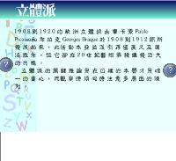  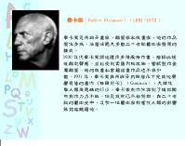  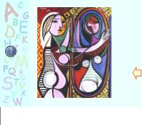  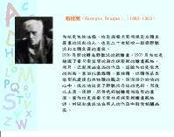  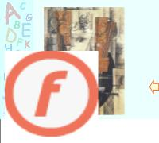  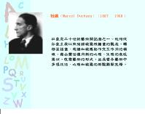  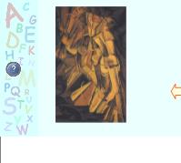  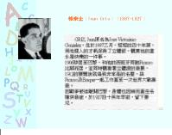  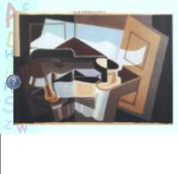  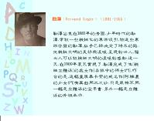  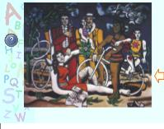  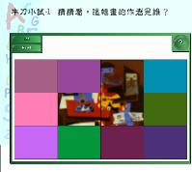  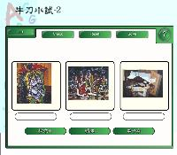  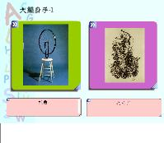  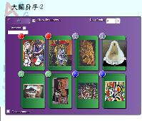  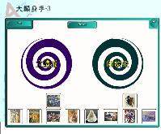 |  |  |  |  | 學生能踴躍發言並聆聽他人回答  互動式評量
第  五  節  ︵  40  分  鐘  ︶ | 巴黎派  藝術家及其作品 | 壹、準備活動  一、揭示2題有關電梯5樓的藝術家作品問題，讓學生進行搶答活動。  二、介紹巴黎派  貳、發展活動  ㄧ、介紹夏卡爾背景、繪畫作品、作品說明。  二、介紹羅特烈克背景、繪畫作品、作品說明。  三、介紹莫底里安尼背景、繪畫作品、作品說明。  四、介紹羅蘭珊背景、繪畫作品、作品說明。  五、介紹趙無極背景、繪畫作品、作品說明。  六、展示夏卡爾「屋頂上小提琴手」作品，讓學生回答是誰的作品？（學生可從風格去判斷）  七、動態揭示板-藝術家作品與藝術家名字的配對。（立即回饋）  八、電子白板動態檔版（2題），隨機點選，並說出是誰的作品？（未介紹過的）  九、配對分類版-讓學生將同一畫家的作品做分類，（答對時，2個板子會消失，並計算答對率）  參、綜合活動  一、統整5位藝術家及作品。  二、發表自己喜愛的藝術家及作品。  【第5節 結束】 |  |  |  |  |  | 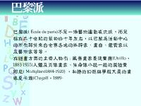  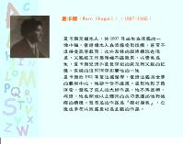  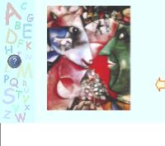  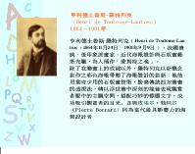  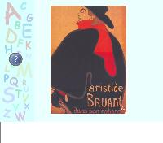  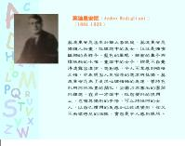  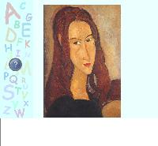  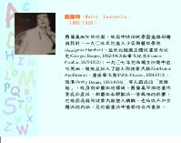  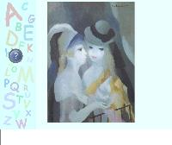  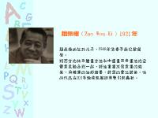  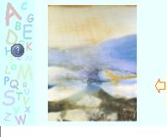  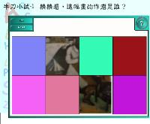  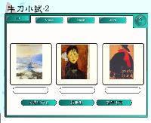  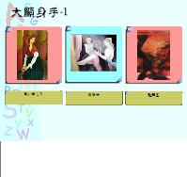  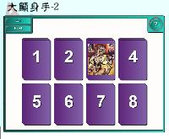 |  |  |  |  | 學生能踴躍發言並聆聽他人回答  互動式評量
延  伸  教  材 | 網  路  教  學  資  源 | - 可連結網路教學資源：作為補充教材。 |  |  |  |  |  |  | 網路資源：  視覺素養學習網http://vr.theatre.ntu.edu.tw/fineart/

